2014.12.22

堺泉北臨海コンビナートの概要

平成26年12月

大 阪 府

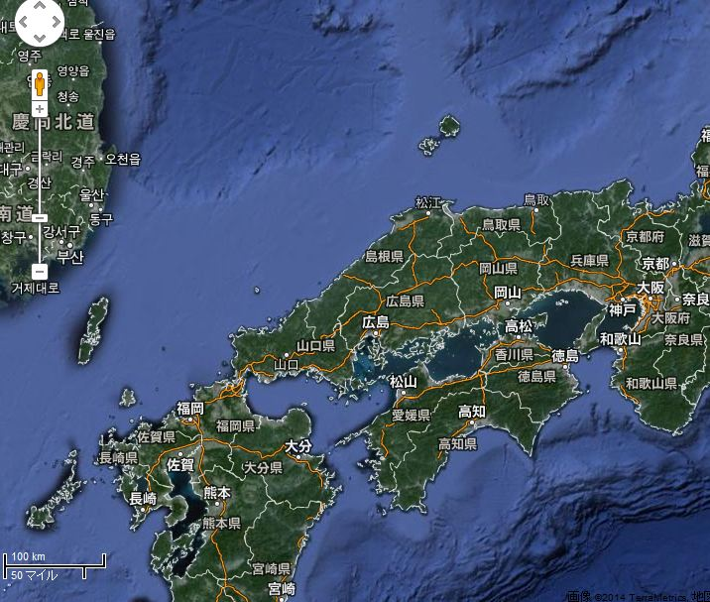

画像2014TerraMetrics.地図ﾃﾞｰﾀ2014 Basarsoft. Google

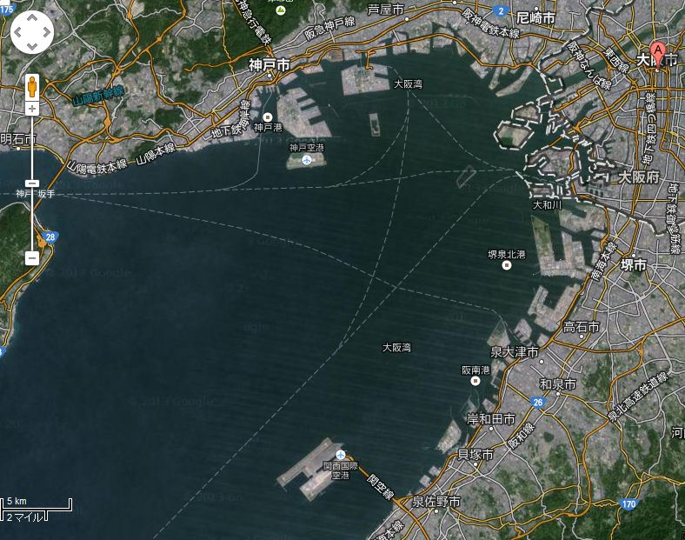

堺泉北臨海コンビナート

画像2014TerraMetrics.地図ﾃﾞｰﾀ2014 Basarsoft. Google

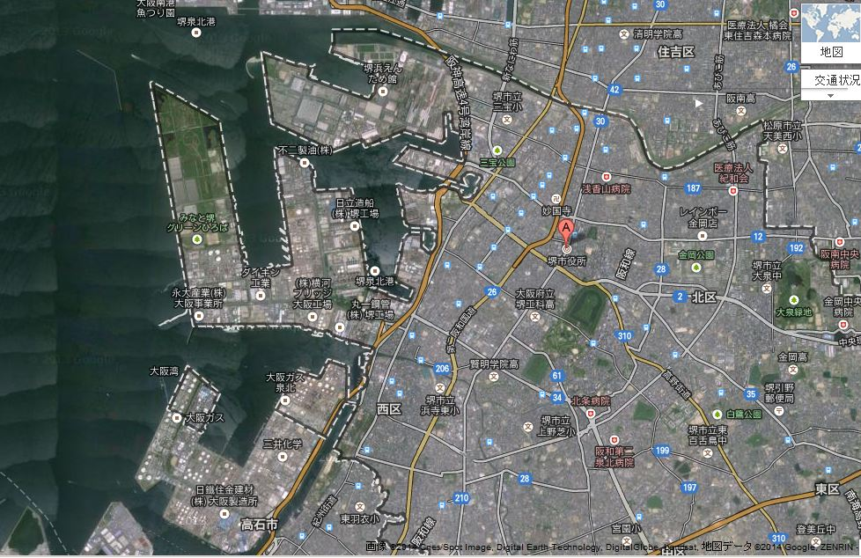

大阪府の概要(2010)
大阪府の面積は約1901k㎡で日本の国土面積の0.5％に過ぎませんが、
人口は約887万人で日本全体の約７％、これはオーストリア１国を凌ぐものです。
またGDPは約4630億ドルで、これは日本全体の約7.7％、都道府県としては第2位（1位は東京）であり、アルゼンチン１国に匹敵するものとなっています。
大阪府の土地利用の状況は、約1901k㎡の内、森林が約３０％、住宅地が約１６．５％、商業地が約１１．５％、工場用地が約３．１％、農地が約８％となっています。

堺泉北臨海コンビナートの概要
堺泉北臨海コンビナートは第二次世界大戦前の1936年の室戸台風の被害調査を受け、その対策を計画する過程で立案されましたが戦争の激化により一旦は中止されました。戦後大阪府が港湾管理者となった後、1958年から埋立が再開され、1972年に竣工したものです。
堺泉北臨海コンビナートは沿岸約11km沖合い約４kmの範囲に築造された約17k㎡の埋立地であり、面積の87%が工場用地として分譲され、7%が道路港湾施設に、4%が公共緑地公園として整備されました。

○数字で見る工業地帯のあらまし（「堺泉北臨海工業地帯概要1997」
{旧(財)大阪府臨海りんくうセンター刊}より）
・計画された面積 ：2,000ha(約600万坪・池田市にほぼ同じ)
・完成した面積 ：1,704.5173ha(約515万坪・大阪府の1%弱)
・工事の範囲 ：大和川から南へ約11km海岸線、沖合約4km,埋立最前面の水深-8m
・工業地帯の道路 ：幹線；W=36m,L=17km、支線；W=7.5～22m,L=約9km
・工業用水の給水量 ：日量46万ﾄﾝ
・造成地の利用比率 ：工場地87%,道路地5%,港湾施設地2%,緑地・公園4%,他公共用地2%
・港湾取扱い貨物量(H7)：公共埠頭22,781千ﾄﾝ,企業専用岸壁60,766千ﾄﾝ
・事業費 ：1,050億円

○アクセス
・関西国際空港から南海本線とタクシーで約５０分
・新大阪駅から地下鉄と南海本線とタクシーで約５０分
・大阪市内から地下鉄と南海本線とタクシーで約４０分

○コンビナートとインフラ(「堺泉北臨海工業地帯の建設」S45 3/1 大阪府刊ほかより)
・工業用水
臨海コンビナートの築造のため、必要となる計画日量５３万ﾄﾝの工業用水を確保するため工業用水道を淀川から４つのルートで３段階に分けて実施され、延べ延長約147kmの水道管を敷設し整備されました｡
・専用岸壁
臨海工業地帯の岸壁は大阪湾に直接面する岸壁を除き、工場用地と合せて専用岸壁として分譲譲渡され、港湾を生産施設の一部として利用可能なことから、専用岸壁群からなる工業港が形成されています。
・道路交通網
コンビナートが機能するために必要な物流のため、空港、鉄道駅、そして国土軸を走る高速道路と結節する道路交通網の整備が進められ、自動車専用道としては阪神高速堺線・湾岸線と松原泉大津線さらに一般道として大阪中央環状線と国道２６号が整備されておりましたが、現在さらに大阪市内の渋滞を避けて国土軸と結ぶため、平成28年度末の開通を目指して阪神高速大和川線の整備が進められています。
・鉄道網
工場勤務者の通勤の足となる鉄軌道網として周辺には南海本線、JR阪和線があり、最寄り駅から各企業が用意したバス等により各企業へ通勤されています。

○産業集積
現在、堺泉北臨海コンビナートの事業所数は約250社、これは府下全体の１％にすぎませんが、製造品出荷額では約20％を占める一大産業集積地域です
業種は石油精製、石油化学、製鋼業、非鉄金属製造、機械製造、橋梁製造、造船、セメント、金属加工、塗料、製薬、建築資材工場、ガラス、アルミ、冷凍、木工工場、インク製造、火力発電所、太陽光発電所、都市ガス製造工場、太陽電池、液晶ﾃﾞｨｽﾌﾟﾚｲ等とそれに関連する物流会社倉庫等極めて多岐に渡る業種が集積しています。

○石油化学コンビナートの特徴
石油精製工場と近接する化学工場をパイプラインで結び、別々の会社があたかも1つの製造ラインを共有するかのように石油化学中間製品が作られるところが特徴です。また、パイプラインは原材料だけでなく、製造工程で必要な蒸気や水素ガスなどを企業間で融通し合うために使われることもあります。
【具体的な事例としては専用岸壁に接岸したタンカーからパイプラインで陸上タンクに石油を貯蔵し、石油精製工場で石油から精製したナフサをパイプラインで直接石油化学工場へ送り、分留することによりエチレン・プロピレン・ブタジエン・ベンゼン・トルエン・キシレン等の石油化学基礎製品が製造されます。そしてそれらの基礎製品をコンビナート内の中間製品工場へパイプライン等で運び化学反応させさらに別の物質へ作り変えます。（ex.エチレンを重合させポリエチレンへ作り変えるなど）】

出展： 堺・泉北臨海工業地帯概要1997(財)大阪府臨海・りんくうセンター
国土地理院ＨＰ(平成２４)
H25.10.1現在大阪府の推計人口（Ｈ２６．３）大阪府総務部統計課
総務省統計局ＨＰ 人口推計の結果の概要H25.10.1
2014版 なにわの経済データ 大阪府産業リサーチセンターH26.10.

